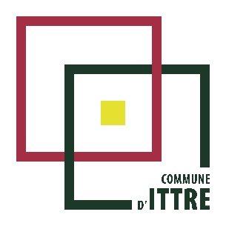

CHARTE GRAPHIQUE
De la commune d’Ittre
INTRODUCTION

UN NOUVEAU LOGOTYPE POUR LA COMMUNE D’ITTRE

Moderniser son identité visuelle passe par la communication, et le premier vecteur de celle-ci, celui qui introduit le discours, est le logotype (logo) qui la représente.

Moderniser son identité visuelle démontre la volonté d’inscrire la commune dans une dynamique.

Mettre en retrait le symbole historique de la commune, c’est affirmer ce dynamisme et cette projection vers l’avenir.

Cette charte des normes graphiques est destinée à garantir la diffusion correcte du nouveau logo.

Elle permet d’aider chaque personne en sa possession à comprendre l’utilisation conforme et adéquate de l’image de la commune et assure une meilleure visibilité vers ses publics.
PRÉSENTATION DU LOGOTYPE

Ce nouveau logo traduit l’unité entre les 3 villages qui composent l’entité d’Ittre.

Il est composé d’un symbole identitaire fort, pouvant être utilisé indépendamment de l’ensemble, et d’une partie textuelle.

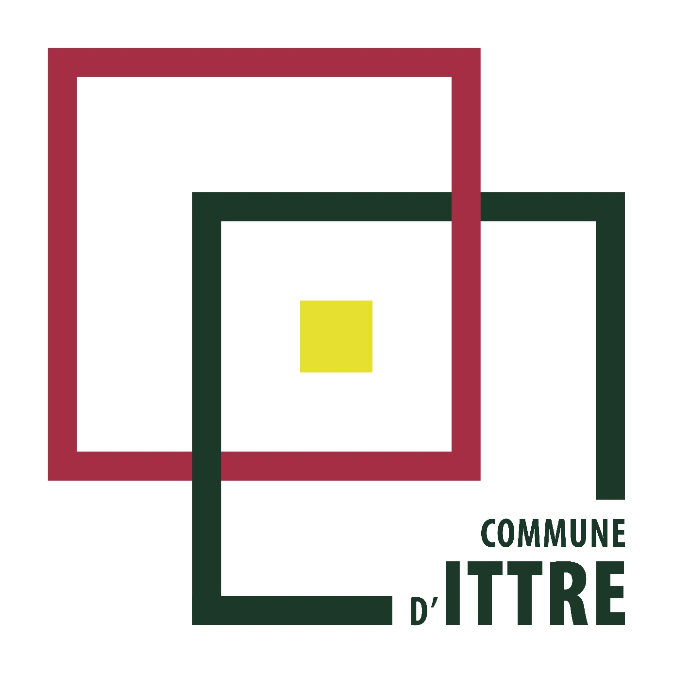

LA FORME

L’utilisation du carré inspire la stabilité, la discipline, la rigueur, le respect des règles, …
Le carré est associé à la notion de sérieux.

La simplification des formes améliore la lisibilité et facilite son intégration dans des univers graphiques complexes.

LA SYMBOLIQUE DU LOGO
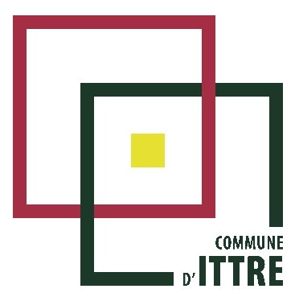

Les 3 carrés représentent les 3 villages : vert/rouge/carré formé par l’intersection des 2 autres.

Les carrés sont emmêlés par chevauchement, ne formant qu’une unité indissociable

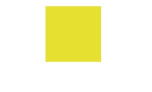
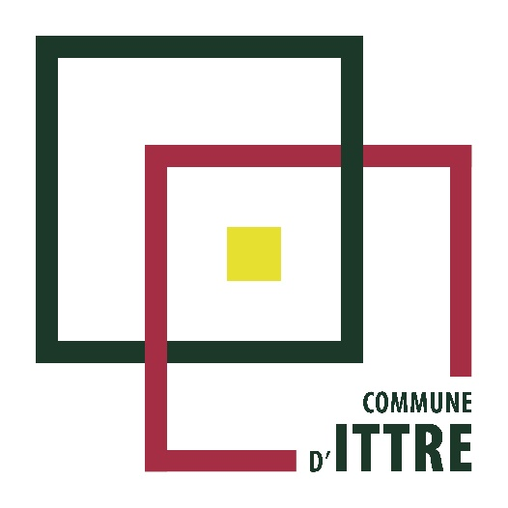
Le point central : appelle le regard au centre de la composition, attire l’attention et donne le sens de lecture.

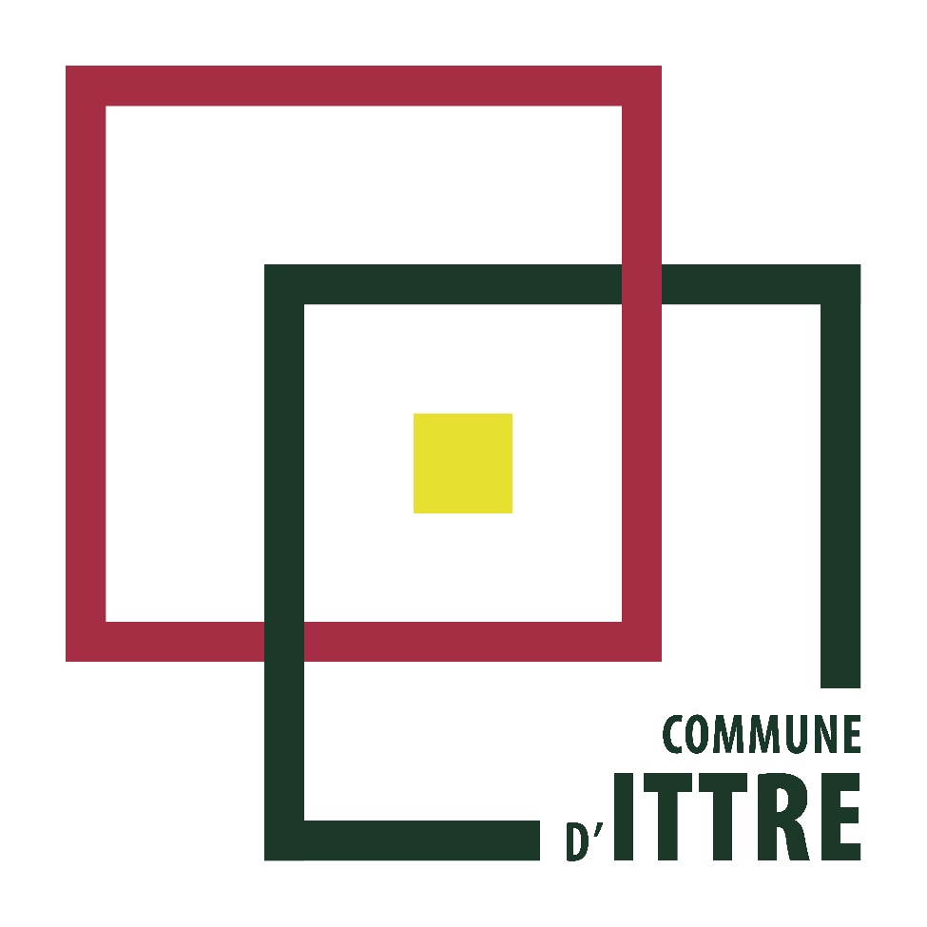
LA TYPOGRAPHIE

La typographie complète/accentue l’élément graphique (sigle).
Elle constitue, par sa stabilité, sa rigueur et son équilibre, un ensemble cohérent avec ce dernier.

La dénomination est présente sur
- deux lignes lorsque le logotype fait mention de « la commune d’Ittre »
- 1 seule ligne lorsqu’il n’est fait mention que du mot « Ittre »

LES COULEURS

Les couleurs participent à la logique de constance puisque le logo reste fidèle aux couleurs du blason de la Commune : le rouge, le vert et le jaune.

C= 84 – M= 50 – J= 77 – N= 63

C= 24 – M= 92 – J= 55 – N= 17

C= 16 – M= 0 – J= 86 – N= 0

noir

blanc opaque et blanc avec opacité réduite pour effets sur photos

LA STRUCTURE

Le logo de la commune d’Ittre est composé de 2 éléments :
un sigle (1) et une dénomination (2).

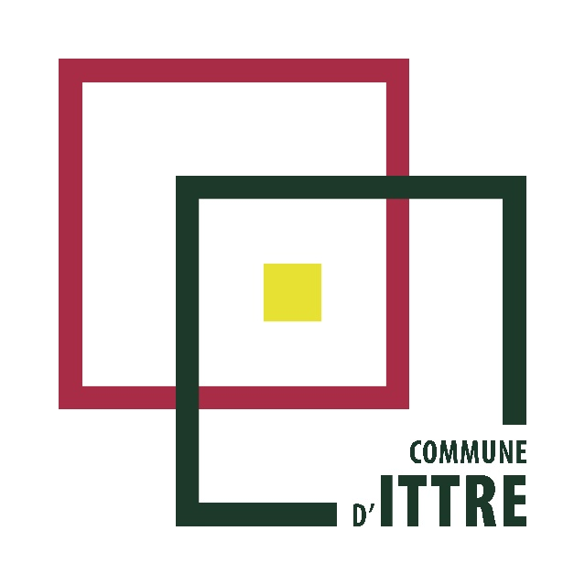

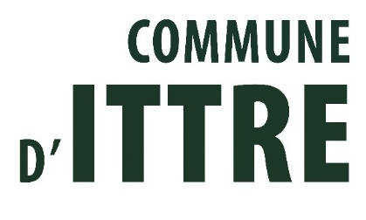

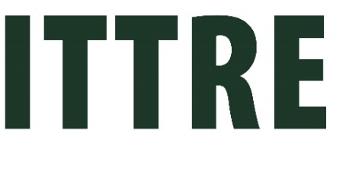

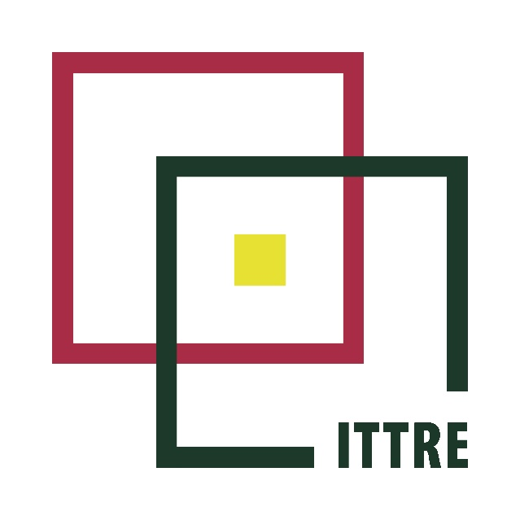
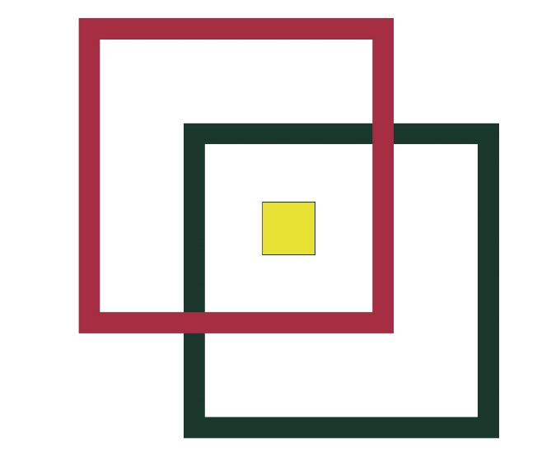

La relation entre ces éléments est précisément définie et ne peut être modifiée.
Seul le sigle peut être utilisé de façon indépendante.

PRÉSERVER L’HÉRITAGE DU PASSÉ

La nouvelle identité de la commune d’Ittre coexistera avec le blason, symbolique et héritage du passé.

La présence du blason sera limitée à un usage officiel :

- Sceau ;
- Footer (bas de page) du site internet ;
- Pied de page des courriers officiels ;
- Miniature au sein des cartes de visite et compliments des membres du Collège ou du personnel administratif ;
- …

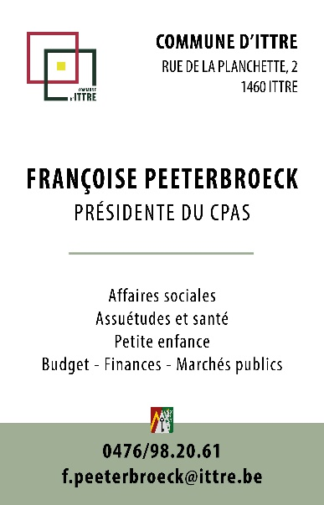

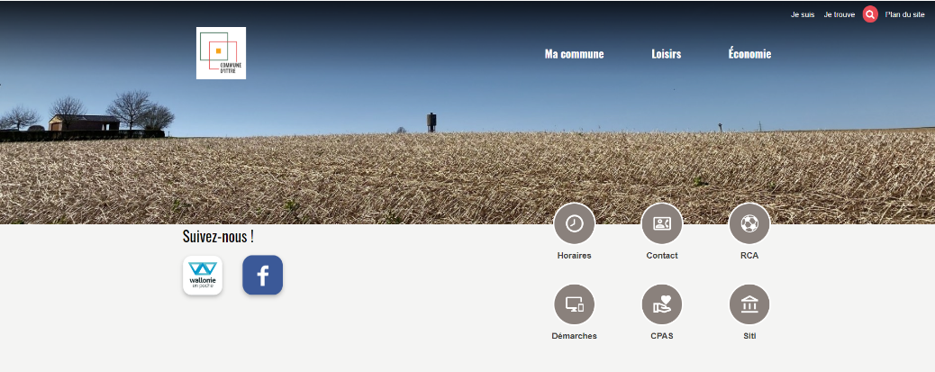

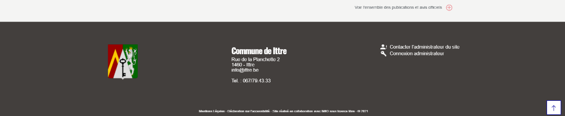

RÈGLES DE BASE

COULEURS

Le logo s’utilise en priorité en couleurs.
Toutefois, suivant les supports, il pourra être utilisé en négatif, en noir/vert et blanc.

Version officielle en couleurs

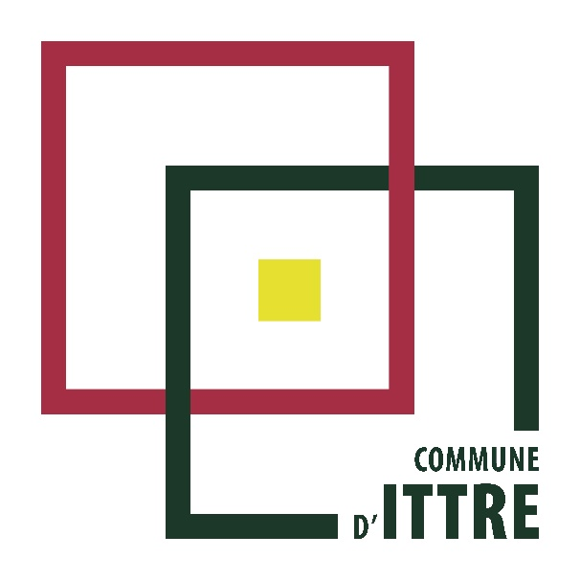

Version en négatif

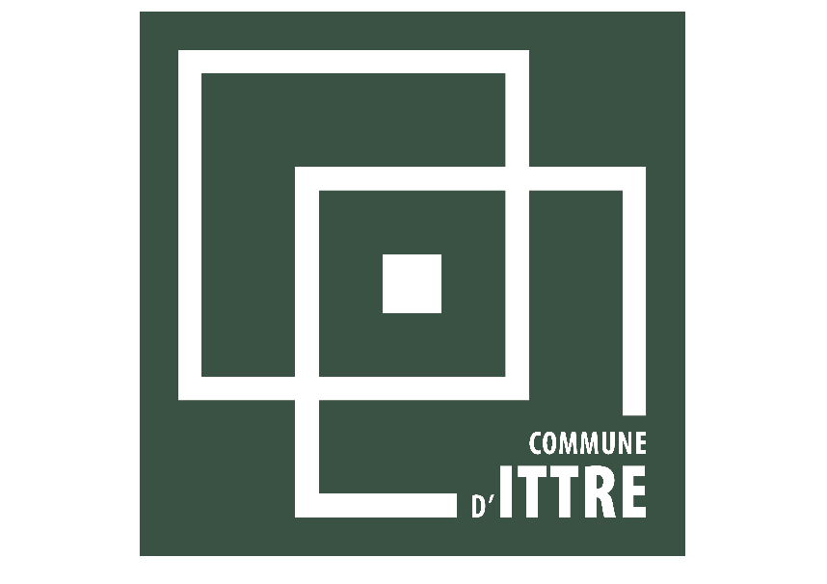

Version en noir ou vert et blanc

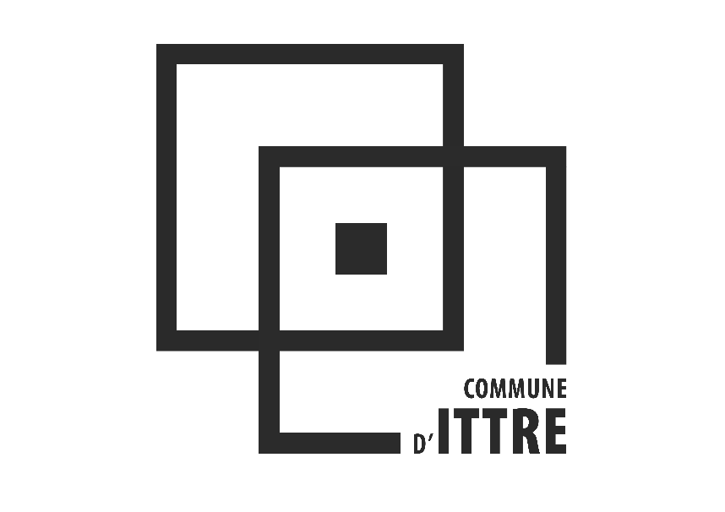
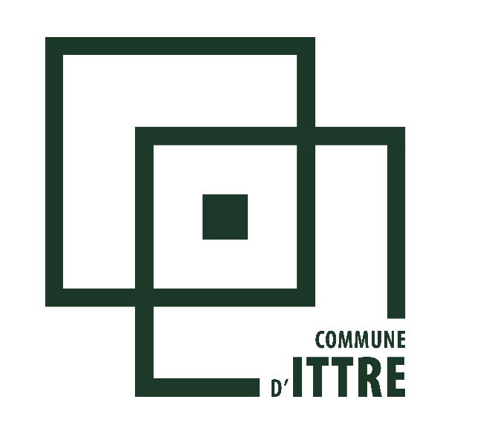

UTILISATION SUR FOND DE COULEUR

Le logo s’utilisera, de préférence en positif sur fond blanc ou clair. Toutefois, il est possible de l’utiliser dans sa version négative sur fond foncé.

Sur un visuel photographique, il sera inséré dans un cadre blanc, au minimum égal à son espace réservé ou dans un cadre « Calque » permettant de visualiser l’arrière-plan en transparence, ou encore en blanc, si l’image permet une lisibilité suffisante.

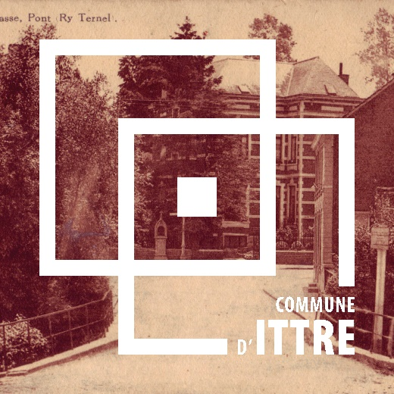
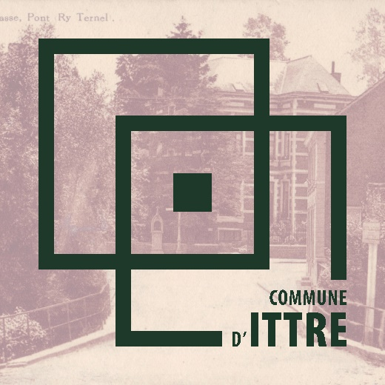

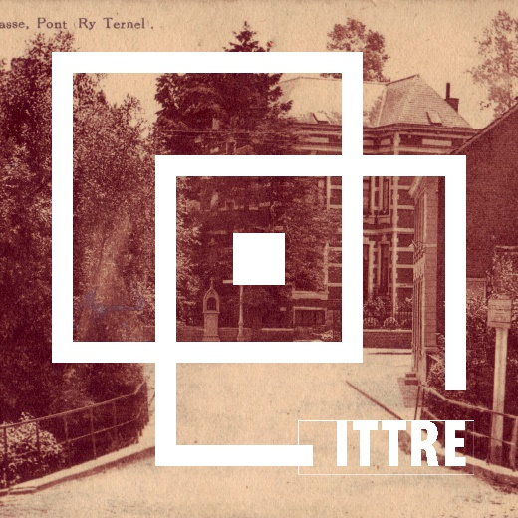
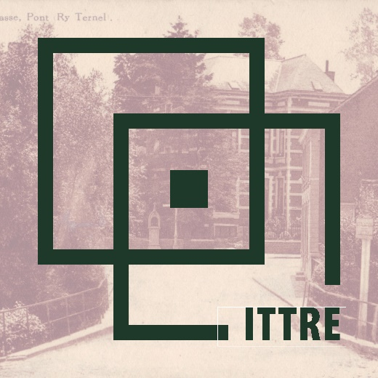

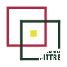
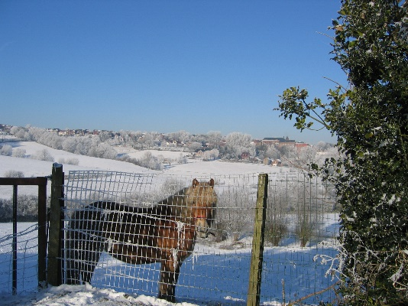
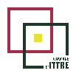

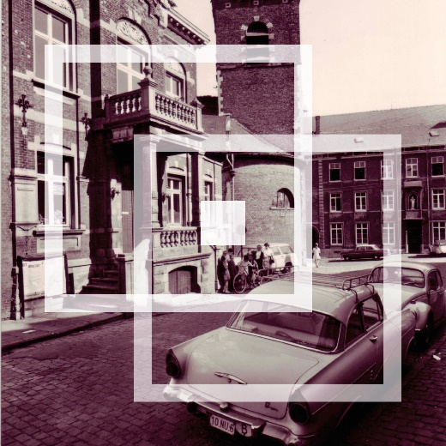

Le sigle du logotype pourra être utilisé à des fins d’illustration graphique, avec le texte « Ittre » ou sans texte.

LISIBILITÉ

ESPACE RESERVÉ

C’est un espace de protection invisible qui isole le logo d’éléments étrangers pour qu’ils ne puissent pas perturber sa lisibilité.

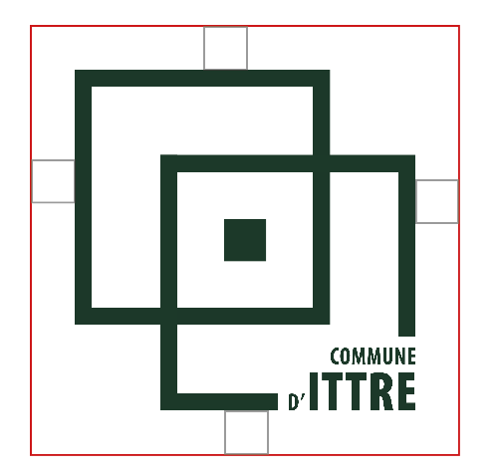
L’espace réservé se calcule à l’aide d’un repère fixe faisant partie du logo.
Aucun texte, ni aucun autre élément graphique ou photo ne peut figurer dans la zone entourant le logotype, représentée ici par un cadre rouge.

Espace réservé =

Ici, le repère permettant de mesurer l’espace réservé est le carré central de la composition.
Cette mesure se reporte tout autour du logotype

TAILLE MINIMALE

Le logo ne peut être reproduit à une plus petite taille que celle permettant la lisibilité de chaque élément.

INTERDITS

Le logo se présentera toujours dans sa version officielle présentée ci-dessous.
Aucune autre variante n’est autorisée

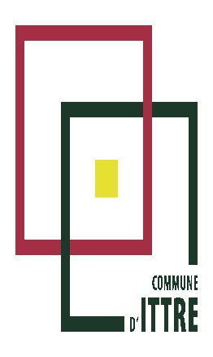
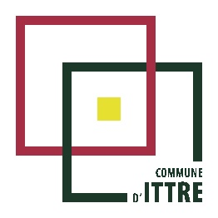
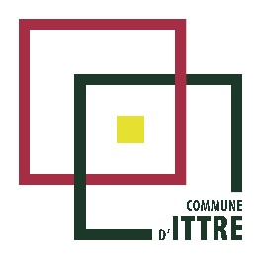

IDENTITÉ VISUELLE

LIGNE GRAPHIQUE

La nouvelle identité visuelle de la commune d’Ittre ne se définit pas exclusivement à l’usage du nouveau logo, mais par l’utilisation d’un ensemble d’éléments graphiques, couleurs et choix typographiques qui lui confèrent un univers graphique personnel, adapté et cohérent.

Pour les publications de documents propres à la commune, le logo doit être utilisé dans un environnement qui lui correspond et cohabiter avec d’autres éléments de manière harmonieuse pour former un ensemble homogène

Couleurs

Couleurs à utiliser en priorité :
- Vert : C= 84 – M= 50 – J= 77 – N= 63
- Rouge : C= 24 – M= 92 – J= 55 – N= 17
- Jaune : C= 16 – M= 0 – J= 86 – N= 0

Ce sont les couleurs institutionnelles composant le logo.
Ces 3 couleurs pourront être tramées (diminution de l’opacité) au besoin.

Suivant l’utilisation du logo, pourront également être utilisées les couleurs noire et blanche, avec ou sans diminution de l’opacité.

La diminution de l’opacité des différentes couleurs ne pourra en aucun cas empêcher la lisibilité du logotype

Forme

Principe : s’inspirer de la forme carrée du sigle et de sa rigueur afin de créer un lien d’appartenance entre le logo et son environnement graphique.

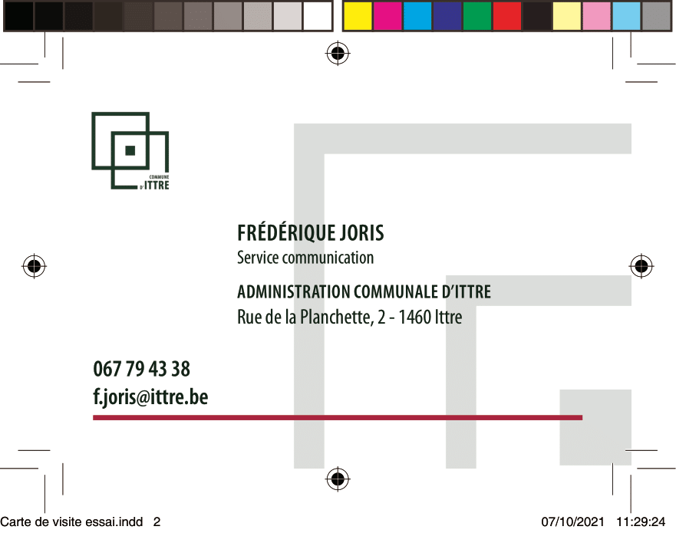

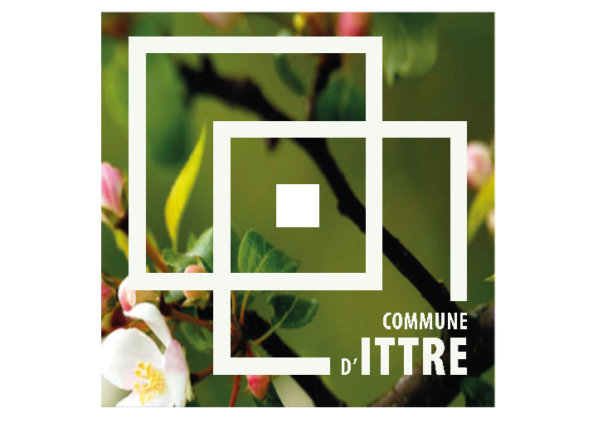

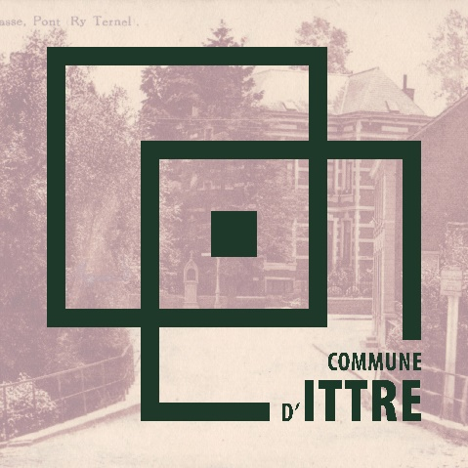

Typographie du Logotype

Myriad Pro.Condensed : c’est la police de caractère utilisée pour les Titres et pour le texte du Bulletin communal, des cartes de visite et des cartes de compliments. C’est également une police proche de celle-ci qui est utilisée pour les différents titres sur le site internet.

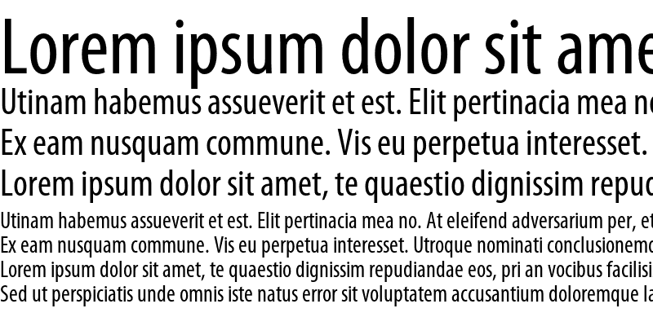

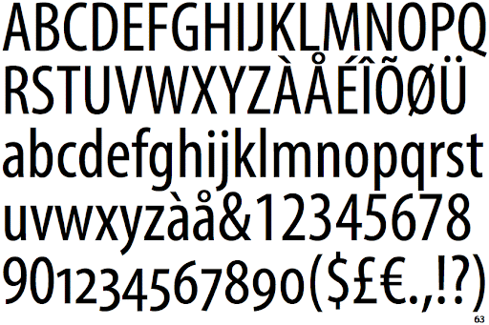

Typographie à associer de préférence à celle du Logotype

Luciole : Popularisée dans le domaine de la malvoyance, cette police apportera également un meilleur confort de lecture aux personnes dyslexiques qui ont franchi le cap de la reconnaissance des lettres qui se ressemblent en miroir. Cette police sera utilisée dans l’ensemble des communications à destination du public, et sa taille variera en fonction de la destination et de la mise en page du document (avis, courrier, ….)

